Test Report

**Вступление**

Данный документ содержит информацию о тестировании сайта https://etsy.com/

Перед выполнением тестирования проект был разбит на модули согласно SRS. Для каждого модуля были разработаны тест кейсы с целью проверки функциональностей.

Дата составления документа 02.12.23

**Обзор**

Функционал приложения, который был протестирован:

- товары

- покупки на Etsy

- продавайте на Etsy

- справка

- скачать приложение Etsy

- подпишитесь сейчас

- поисковик

- регистрация

- настройки

- избранное

- категории

- логотип

- социальные сети

- всплывающая подсказка

- применение купонов

**Окружение**

Тестирование проводилось в браузерах:

* Google Chrome Версия 114.0.5735.111 (Официальная сборка), (64 бит)
* Firefox Версия 114.0.1823.43 (Официальная сборка) (64-разрядная версия)
* Opera версия: 74.0.3911.75
* Microsoft Edge версия: 89.0.774.68

Тестирование проводилось на операционной системе:

* Windows  11 Home x64
* iPhone 8 Plus

**Модули в которых были выявлены дефекты:**

* Корзина. Пункт “Оформить заказ” (ошибочная стоимость товара). Bug report #1
* Корзина. Пункт “Оформить заказ” (ошибочное количество товара). Bag report #2
* Футер. На странице “Группы”, “Форумы” дизайн футера не соответствует другим страницам. Bug report #3
* Хедер. Невозможно повторно войти в личный кабинет. Bug report #4

**Информация о результатах прохождения test cases:**

- количество пройденных тестовых случаев: 31

- количество неудачных тестов: 4

- процент прохода: 87,1%

- процент неудачных тестов: 12,9%

Information about the results of passing test cases

**Неудавшиеся** 12,9%

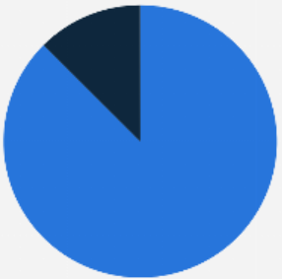 **Пройденные** 87,1%

**Информация о серьезности найденных ошибок:**

- общее количество найденных дефектов: 4

- количество critical дефектов: 2

- количество major дефектов: 2

Test cases

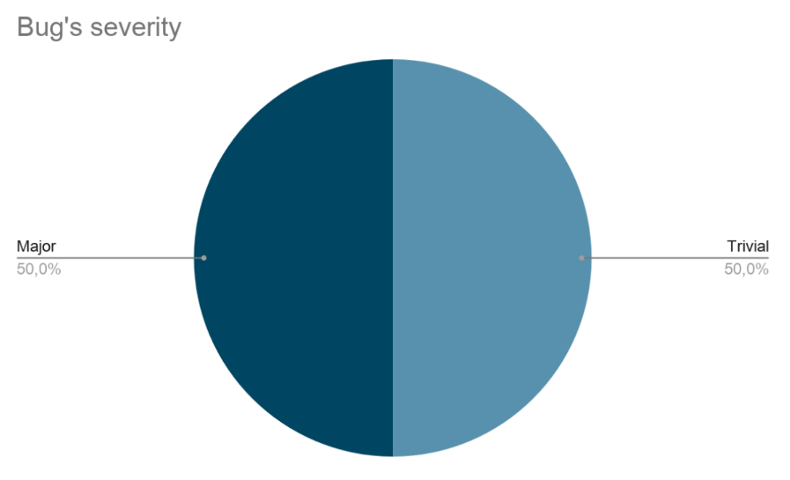

**Critical** 50% **Major** 50%

**Заключение:**

После проведения тестирования сайта https://etsy.com/ дефектов с  серьезностью critical обнаружено 2. Согласно разделу Fail Criteria тест плана, сайт не готов к использованию.